*Это все – эксперименты-*

*Интересные моменты!*

*Все ,все, все хотим узнать!*

*Нужно все зарисовать!*

*Как наш опыт получился,*

*Сколько времени он длился?*

*Удивляемся всему:*

*Как? Зачем? И почему?*

Дети очень любят экспериментировать. Это объясняется тем, что им присуще наглядно-действенное и наглядно образное мышление, и экспериментирование, как никакой другой метод, соответствует возрастным особенностям. Именно экспериментирование является ведущим видом деятельности у маленьких детей: Например, педагогам и родителям стоит рассматривать лужу как «источник» познания: и не бояться, что дети перемажутся или ноги промочат.

В процессе экспериментирования дошкольники учатся ставить цель, решать проблемы и проверять их опытным путем, делать выводы. Большую радость, удивление и даже восторг они испытывают от своих маленьких и больших “открытий”, которые вызывают у детей чувство удовлетворения от проделанной работы.

В процессе экспериментирования дошкольник получает возможность удовлетворить присущую ему любознательность *(Почему? Зачем? Как? Что будет, если...?)*, почувствовать себя ученым, исследователем, первооткрывателем.

Вот так дети группы «Звездочки» знакомились со свойствами воды:

1.Что вода это жидкость, её можно наливать и переливать.

2.Что у воды нет вкуса, но она приобретает вкус того вещества, которое мы добавляем.

3.У воды нет цвета, но ее можно покрасить. И тогда цвет воды будет зависеть от того какую краску мы добавили.

4. Вода замерзает и превращается в лед.

В конце экспериментирования дети, изготовили украшения для участка.

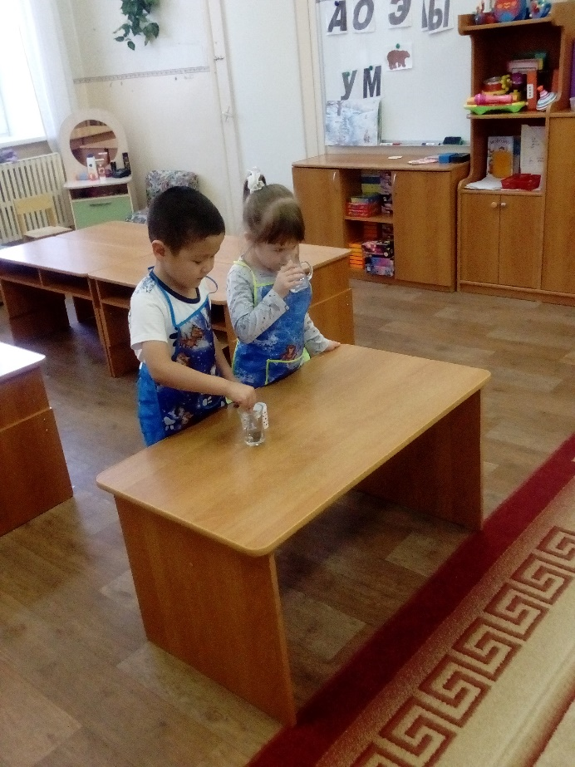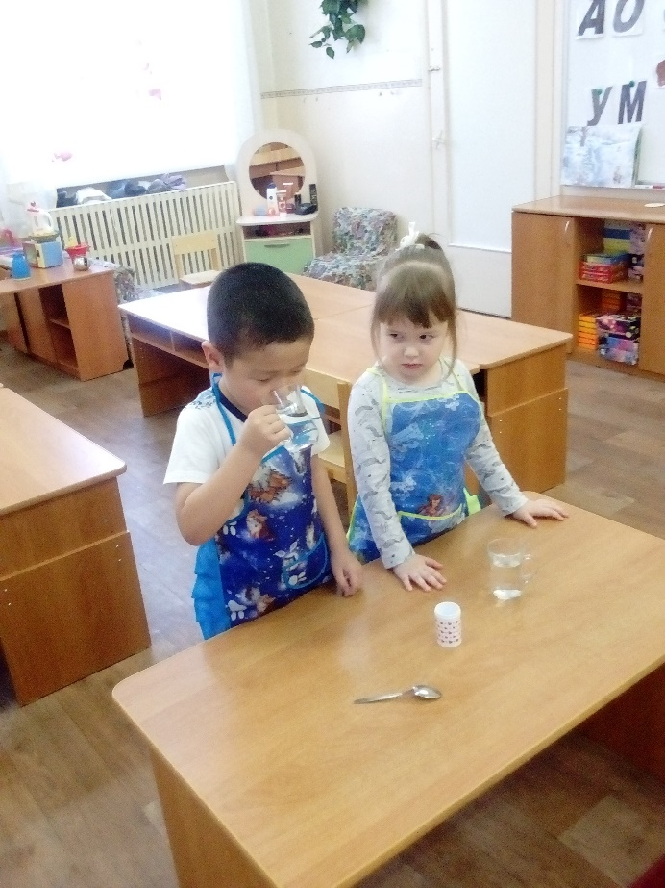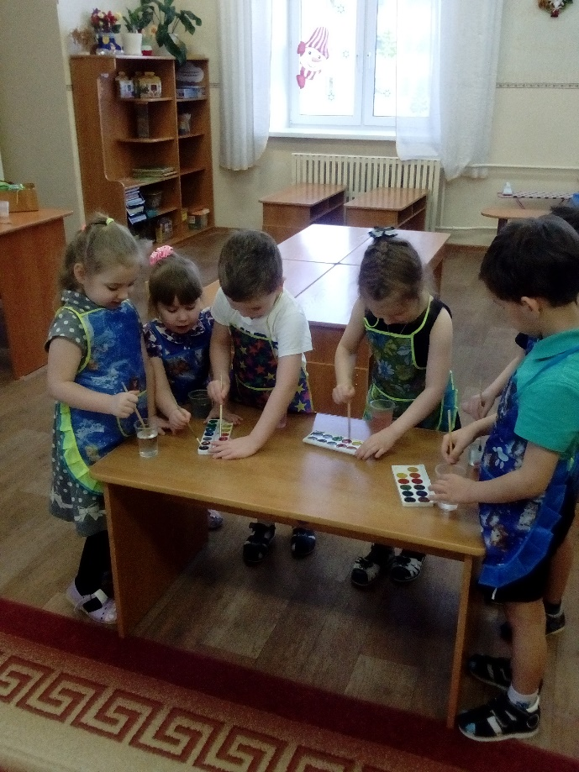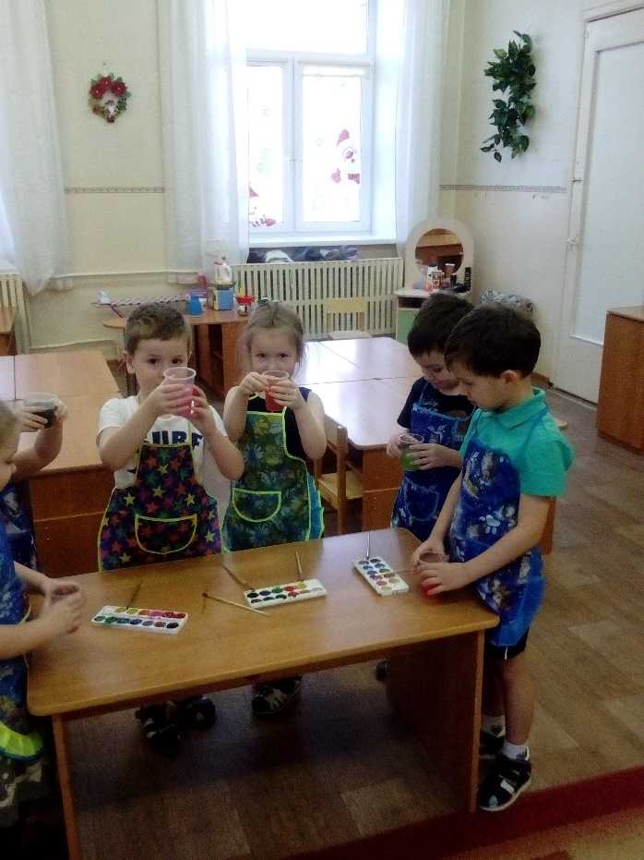

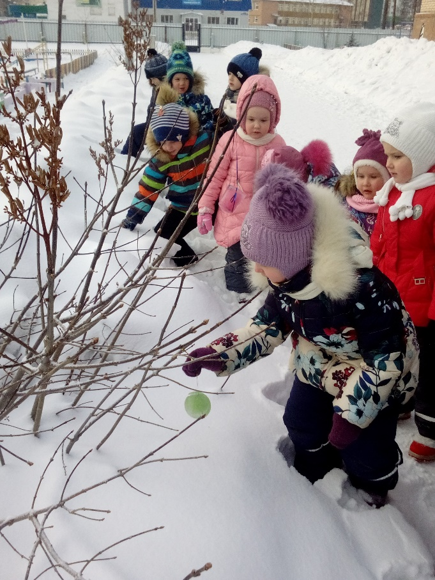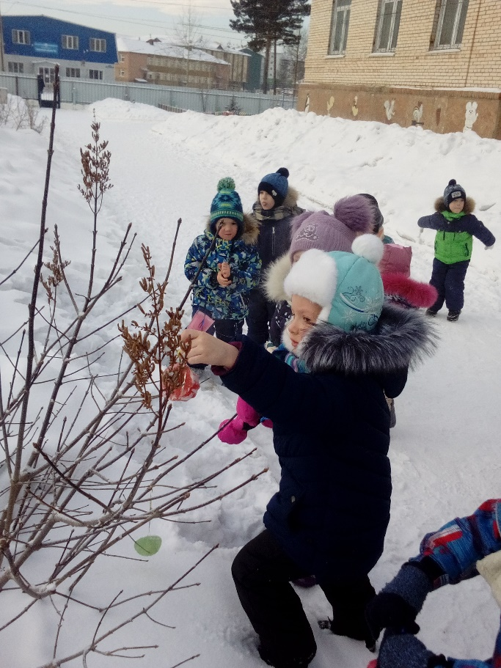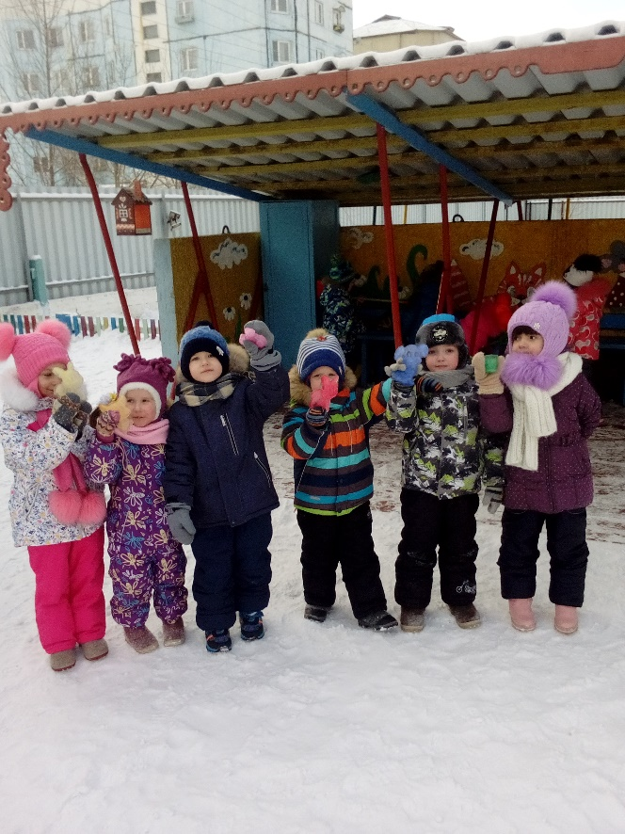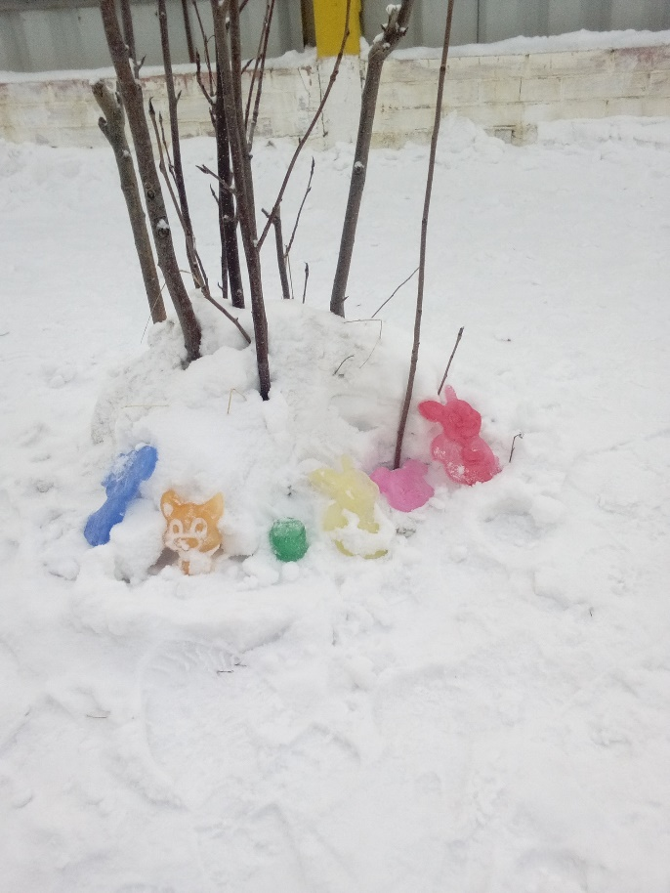

Воспитатель Агаева Е.Н.

Группа «Звёздочки»

Январь 2019 г.